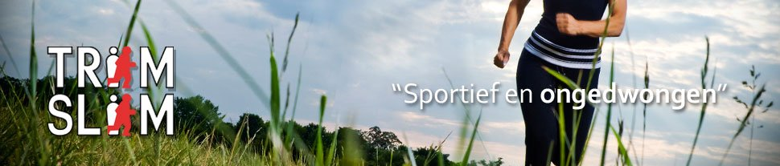
Trimslim, de vereniging voor hardlopen, nordic walking en sportief wandelen in Almere, zoekt enthousiaste sporters die hun passie willen delen met anderen als;
- Trainer/ster
- Trainer/ster in opleiding
Vind jij het leuk om voor een groep te staan?
Vind jij het leuk jouw kennis over te brengen aan anderen?
Vind jij het belangrijk om samen met anderen doelen te behalen?

En dat zou willen doen bij een sportieve en gezellige vereniging met het motto: “Sportief en Ongedwongen”?
Informeer vrijblijvend naar de mogelijkheden door een mail te sturen aan trainingszaken@trimslim.nl.

Trim Slim Almere is een vereniging zonder winstoogmerk. Alle inkomsten van Trim Slim worden dus besteed aan de vereniging.
Onder begeleiding van gediplomeerde en vakbekwame trainers kunt u in groepsverband met individuele aandacht bij ons sporten.
De volgende sporten kunt u bij ons uitoefenen:
Hardlopen, sportief wandelen en nordic walking.

